***Біологічний турнір***

***між учнями 8- 9 класів***

***з теми: « Сенсорні системи»***

***в рамках тижня хімії та біології***

***ЗОШ №17***

***м. Запоріжжя***

***Вчитель хімії та біології***

***Шульженко Тетяна Володимирівна.***

*Біологічний турнір*

Мета: поповнення знань учнів про сенсорні системи;

розвивати пізнавальний інтерес учнів до біології;

розширити кругозір учнів;

виховувати любов до себе та дбайливе ставлення до свого здоровья;

вчитися командній роботі.

Учитель: В рамка біологічного тижня ми проводимо біологічний турнір змагання між учнями 8 та9 класів з теми «Сенсорні системи».

Добрий день вам, любі учні —

І дівчата, і хлоп'ята!

Ви прийшли на нашу зустріч,

І я рада вас вітати.

Пропоную я сьогодні

Вам, залишивши уроки,

На шляхах біологічних

Теж нові зробити кроки.

**Успіхів вам!**

**Наш перший конкурс – розминка.**

Я ставлю запитання, відповідає команда, яка першою виявила бажання Якщо відповідь неправильна, то можливість відповісти і отримати бал має команда –суперниця. (1бал)

1.Завдяки, якій сенсорній системі ми отримуємо 90% інформації? (зір)

2.Чому люди можуть страждати на морську хворобу на морі, а на літаку ні? (вибіркова чутливість кутових та лінійних прискорень)

3.Яку роль грає вушна сірка? (захисну)

4.Яким би був зір людини, якби на сітківці були б тільки палички? (безкольоровий)

5.Людина, яка сидить навпроти вас за столом носить окуляри. Як визначити чим вона страждає короткозорістю чи далекозорістю?

6.Чому цибуля та яблуко здаються приблизно одного солодкого смаку, якщо затиснути ніс? (ефірні олії впливають на слизову носа)

7.Що і чому допомагало Бетховену слухати музику, коли він втратив слух?

8.Яке перше відчуття зьявлюється у новонародженої дитини? (дотик)

9.Де шкіра людини найтонша та найтовша? (лікоть та ступні ніг)

10. Де знаходяться рецептори ока? ( в сітківці).

11. Хто першим запропонував класифікацію смаків? (Ломоносов)

12Скільки вій у людини на верхньому та нижній повіках? (150)

**Другий конкурс – конкурс капітанів**

За одну хвилину капітани повинні підписати малюнок – будова ока та вуха ( 3бали)

**Третій конкурс – розгадування кросвордів.** Переможе команда, яка швидше впорається із цим завданням, вона отримає 2 бали.

**Четвертий конкурс**

**Бліц- вікторина** Кожна команда відповідає на 10 запитань, за кожну правильну відповідь 1бал.

**Команда№1**

1.Вестибулярний апарат належить до сенсорної системи (рівноваги)

2.В якій частині великих півкуль знаходиться нюхова і смакова зони? ( тім’яній)

3.Рецептори, які відчувають смак солодкого знаходяться на ( кончику язика)

4.Двоопукла лінза-це (кришталик)

5.До складу внутрішнього вуха входить (завитка)

6.Захворення «куряча сліпота» пов’язано з нестачею (вітамінаА)

7 Звук посилює (середнє вухо)

8.Механорецептори рухової сенсорної системи знаходяться ( в шкірі)

9.Відчуття болю сприймають рецептори (болю)

10. Місце виходу зорового нерва із ока називається ( сліпе п’ятно)

**Команда №2**

1.Властивість кришталика змінювати свою кривизну (акомодація)

2.Слухова зона розташована у якій частині кори головного мозку? (скроневій)

3.Де розташовані рецептори язика, які сприймають смак гіркого? (на корені язика)

4.Фоторецептори містяться в ( сітківці ока)

5.На межі між зовнішнім та середнім вухом знаходиться ( барабанна перетинка)

6.Рецептори вуха знаходяться в (завитці)

7.Дотикальна і рухова зони знаходяться в якій частині великих півкуль? ( тім’яній)

8.Порожнина внутрішнього вуха заповнена ( рідиною)

9. Місце найкращого бачення предметів називається ( жовте п’ятно)

10.Терморецептори сприймають ( температуру)

**П’ятий конкурс – відгадування загадок (4бали)**

Команда №1 Команда №2

Сопе, хропе, часом чхає Розрізняти їжу звик

Сюди туди зазирає, Помічник зубів (ЯЗИК)

На морзі замерзає

Бо одежини не має.( НІС)

Розкажіть цікаві факти про цей аналізатор.

**Шостий конкурс Дидактична гра- виправ помилку.**

1. Сліпа пляма – це місце найкращого бачення. **(небачення предметів)**
2. Коли людина розглядає близькі предмети, кришталик стає плоским**.( опуклим)**
3. Кришталик – це прозора драглиста маса без кровоносних судин і нервів. **(двоякоопукла лінза)**
4. Незначна кількість сліз може потрапити до ротової порожнини.
5. Діаметр рогівки змінюється залежно від рівня освітлення. **(діаметр зіниці)**
6. Після заломлення світлових променів у кришталику утворюється збільшене пряме зображення предмета на сітківці. **(зменшене перевернуте)**
7. Пристосування ока до чіткого бачення предметів, в різну пору доби, називається акомодацією. **(на різній відстані)**
8. Стінки очного яблука складаються з п’ятьох оболонок: зовнішньої, сполучнотканинної, середньої, судинної та внутрішньої. **(трьох: склера, судинної та сітківки)**
9. Зовнішня частина повік називається кон’юнктивою. **(внутрішня)**
10. Рогівка ока не відновлюється після операції**. ( відновлюється)**
11. Короткозорість – таке порушення зору, коли предмети чітко видно тільки здалека **(зблизька**)
12. Ячмінь – це помутніння рогівки. **(запалення рогівки)**

**Сьомий конкурс Вибрати окремо ознаки зорового( команда№1) та слухового(команда№2) аналізатора.**

1.Складається з трьох частин: рецепторів, нерва і зони кори.  
2. Рецептори знаходяться в органі чуття.  
3. Рецептори – колбочки і палички.  
4. Рецептори розташовані в кортієвому органі.  
5. Сприймає фотони.  
6. Сприймає коливання середовища.  
7. Зона кори знаходиться у скроневій долі.  
8. Зона кори знаходиться в потиличній долі.  
9. Причина виникнення нервового імпульсу – біохімічні процеси.  
10. Причина виникнення нервового імпульсу – біофізичні процеси.  
11. У внутрішній частині органу є ендолімфа та перилімфа.(рідина)  
12. Має пороги чутливості.  
13. Має ціліарне тіло.  
14. Має скловидне тіло.  
15. Має зв*язок з іншими аналізаторами.

**Відповіді: зір- 1,2,3,5,8,9,14,15**

**слух-1,2,4,7,10,11,12,15**

**Восьмий конкурс «Здоровенькі були»**

Скласти правила гігієни слуху (команда№1) , зору ( команда№2)

Підбиття підсумків повторення.

Визначається місце у змаганні.

***вірш*** ***В. Солоухіна***

Какого вкуса чувства наши —

И скорбь, и лютая тоска?

Любовь и впрямь, как мед, сладка?

Горчинка легкая в стакане

У грусти явственно слышна.

Живая соль на свежей ране,

Когда обида солона.

Среди страстей, среди борений

Я различить тотчас берусь

И резко-кислый вкус презренья,

И кисловатый скуки вкус.

Под вечер сладкая услада,

И на просвет почти черно

Вино дождя и листопада,

Печали терпкое вино.

Все так. И пусть. И горечь тоже.

Приемлю мед, приемлю соль.

От одного меня, о боже,

По милосердию уволь.

Когда ни ночи и ни дня,

Когда ни вкуса и ни цвета,

Когда ни льда и ни огня!

**Вчитель: Свій організм треба знати та любити, щоб бути здоровим!!!**

**Додатки.**

**Вибрати окремо ознаки зорового аналізатора ( команда№1)** 1.Складається з трьох частин: рецепторів, нерва і зони кори.  
2. Рецептори знаходяться в органі чуття.  
3. Рецептори – колбочки і палички.  
4. Рецептори розташовані в кортієвому органі.  
5. Сприймає фотони.  
6. Сприймає коливання середовища.  
7. Зона кори знаходиться у скроневій долі.  
8. Зона кори знаходиться в потиличній долі.  
9. Причина виникнення нервового імпульсу – біохімічні процеси.  
10. Причина виникнення нервового імпульсу – біофізичні процеси.  
11. У внутрішній частині органу є ендолімфа та перилімфа.(рідина)  
12. Має пороги чутливості.  
13. Має ціліарне тіло.  
14. Має скловидне тіло.  
15. Має зв*язок з іншими аналізаторами.

**Вибрати окремо ознаки слухового аналізатора. (команда№2)**

1.Складається з трьох частин: рецепторів, нерва і зони кори.  
2. Рецептори знаходяться в органі чуття.  
3. Рецептори – колбочки і палички.  
4. Рецептори розташовані в кортієвому органі.  
5. Сприймає фотони.  
6. Сприймає коливання середовища.  
7. Зона кори знаходиться у скроневій долі.  
8. Зона кори знаходиться в потиличній долі.  
9. Причина виникнення нервового імпульсу – біохімічні процеси.  
10. Причина виникнення нервового імпульсу – біофізичні процеси.  
11. У внутрішній частині органу є ендолімфа та перилімфа.(рідина)  
12. Має пороги чутливості.  
13. Має ціліарне тіло.  
14. Має скловидне тіло.  
15. Має зв*язок з іншими аналізаторами.

***Дидактична гра «Виправ помилку»***

1.Сліпа пляма – це місце найкращого бачення.

2.Коли людина розглядає близькі предмети, кришталик стає плоским.

3. Кришталик – це прозора драглиста маса без кровоносних судин і нервів.

4.Незначна кількість сліз може потрапити до ротової порожнини.

5.Діаметр рогівки змінюється залежно від рівня освітлення.

6.Після заломлення світлових променів у кришталику утворюється збільшене пряме зображення предмета на сітківці.

7.Пристосування ока до чіткого бачення предметів, в різну пору доби, називається акомодацією.

8.Стінки очного яблука складаються з п’ятьох оболонок: зовнішньої, сполучнотканинної, середньої, судинної та внутрішньої.

9.Зовнішня частина повік називається кон’юнктивою.

10.Рогівка ока не відновлюється після операції.

11.Короткозорість – таке порушення зору, коли предмети чітко видно тільки здалека

12.Ячмінь – це помутніння рогівки.

**Кросворд**

|  |  |  |  |  |  |  |  |  |  |  |
| --- | --- | --- | --- | --- | --- | --- | --- | --- | --- | --- |
|  | 1 |  |  | **А** |  |  |  |  |  |  |
| 2 |  |  |  | **Н** |  |  |  | | |
|  | 3 |  |  | **А** |  |  |  |  |  |
|  | 4 |  | **Л** |  |  |  |  |  |
|  | 5 | **І** |  |  |  |  |  | |
| 6 |  | **З** |  |  |  | |
|  | | 7 | **А** |  |  |  |  |  |  |
| 8 |  | **Т** |  |  |  |  |  |  |
| **9** |  |  |  |  | |
| 10 |  | **Р** |  |  |  |  |  |  |
| 11 |  | **И** |  |  |  |  |  |  |

**Запитання:**

1.Захворювання ока.

2.Оболонка, яка живить око.

3.Друга слухова кісточка.

4.Рецептори, що відповідають за кольоровий зір.

5.Отвір, який реагує на світло.

6.Де відбувається обробка інформації, яка поступає від сенсорних систем.

7.Оболонка ока, яка дає колір оку.

8.Оболонка ока, яка має рецептори.

9.Захворювання середнього вуха.

10. Третя слухова кісточка.

11. Очна лінза.

|  |  |  |  |  |  |  |  |  |  |  |
| --- | --- | --- | --- | --- | --- | --- | --- | --- | --- | --- |
|  | К | А | Т | **А** | Р | А | К | Т | А |  |
| С | У | Д | И | **Н** | Н | А |  | | |
|  | К | О | В | **А** | Д | Е | Л | К | О |
|  | К | О | **Л** | Б | О | Ч | К | И |
|  | З | **І** | Н | И | Ц | Я |  | |
| М | О | **З** | О | К |  | |
|  | | Р | **А** | Й | Д | У | Ж | К | А |
| С | І | **Т** | К | І | В | К | А |  |
| **О** | Т | И | Т |  | |
| С | Т | **Р** | Е | М | І | Н | Ц | Е |
| К | Р | **И** | Ш | Т | А | Л | И | К |

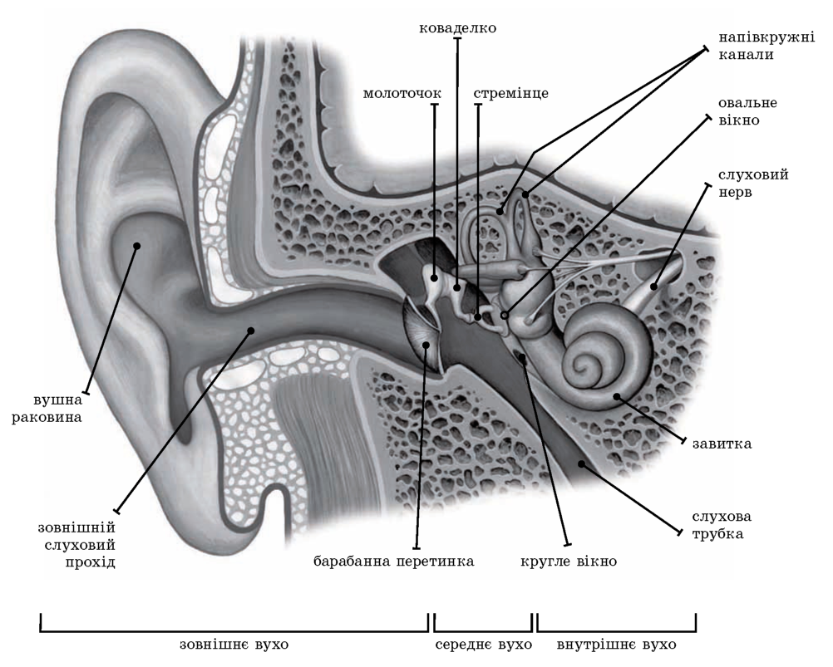

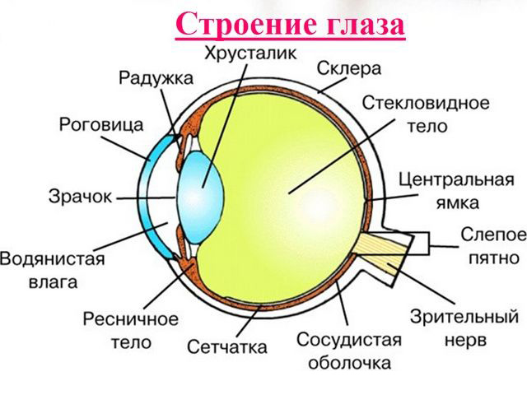

**Загадки**

**Команда №1**

Сопе, хропе, часом чхає

Сюди туди Зазирає,

На морзі замерзає

Бо одежини не має.

Розкажіть цікаві факти про цей аналізатор.

**Команда №2**

Розрізняти їжу звик

Помічник зубів

Розкажіть цікаві факти про цей аналізатор.